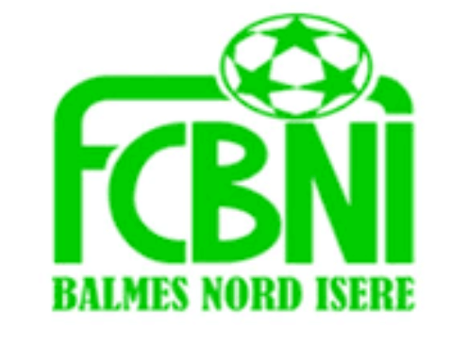
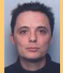
Nom : Favre
Prénom : Sébastien

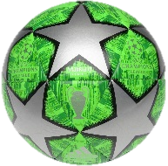

L’INTERVIEW DECALEE DU FCBNI

Un surnom ?
Seb
Une qualité te caractérisant ?
A l’écoute
Un petit (gros) défaut ?
Bordélique organisé
Chanteur préféré ?
Tous sauf Mickey 3D
Film préféré ?
L’enfer du dimanche
Plat préféré ?
Le tofu…non je plaisante un lièvre à la royale du beau-frère restaurateur

Le prochain à être interviewé ?

Ton meilleur souvenir au Club ?
Le 1er lorsque Fred saute dans les bras de Momo lors d’une victoire d’un tournoi des U11 à Foot Etangs et l’autre Au Grau du Roi finale des U13
Ton pire souvenir de match ?
Aucun que des bons
Ton Coéquipier de choc ?
La Team U15 depuis 2 ans
Quand & Comment as-tu intégré le FCBNI ?
Avec mon fils il y a 5 ans et éducateur depuis 4 ans
Sportif préféré ?
Mon gone
Un mot pour la fin ?
On lâche rien la Team !

